

İZMİR BAKIRÇAY ÜNİVERSİTESİ

MİMARLIK VE MÜHENDİSLİK FAKÜLTESİ

bİLGİSAYAR mÜHENDİSLİĞİ bölümÜ

**BİL 451 DOĞAL DİL İŞLEME**

****GRUP ÜYELERİ****

**180601034 Nur ŞENKARA**

**180601007 Berfin KAÇAR**

****DANIŞMAN****

Prof.Dr. Adil ALPKOÇAK

**ARALIK, 2021**

**İÇİNDEKİLER**

**1.** **PROJENİN ADI** 3

**2.** **PROJENİN AMACI** 3

**3.** **PROJENİN KAPSAMI** 3

**4.** **PROJEDE KULLANILACAK VERİ SETİ** 18

**5.** **PROJEDE KULLANILMASI PLANLANAN MİMARİLER** 18

**KAYNAKÇA** 19

# **PROJENİN ADI**

Image Capition Generation

# **PROJENİN AMACI**

Elimizde bulunan 8000 adet görselden oluşan Flicker8k veri setini analiz ederek görsellerden konu ile ilgili anlamlı veriler çıkarmayı hedefliyoruz.

# **PROJENİN KAPSAMI**

* **Python Tabanlı Projeyi Oluşturma**

Proje klasörünüzün konsoluna JupyterLab yazarak Jupyter Notebook sunucusunu başlatarak başlayalım. Kodunuzu çalıştırabileceğiniz etkileşimli Python not defterini açacaktır. Bir Python3 not defteri oluşturun ve adlandırın.

* **Gerekli Tüm Paketleri İçe Aktarma**

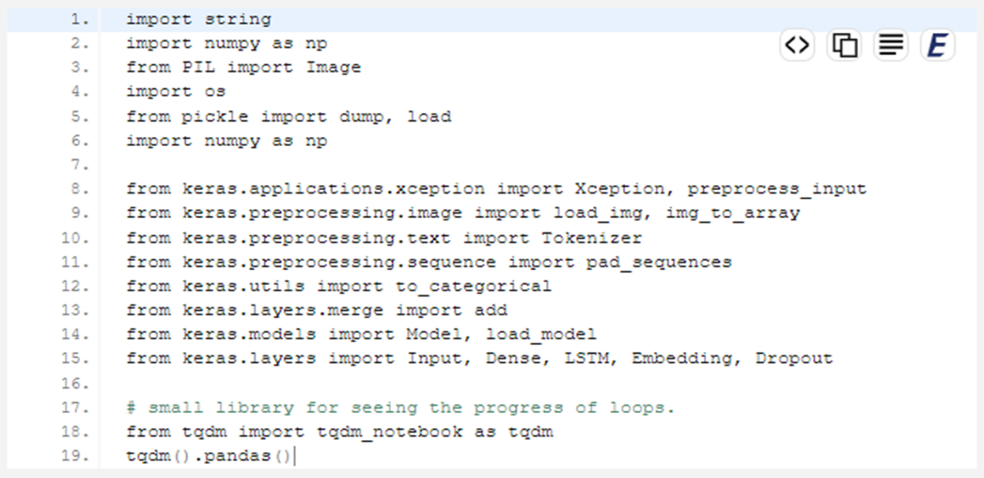

* Veri Temizliğini Alma ve Gerçekleştirme

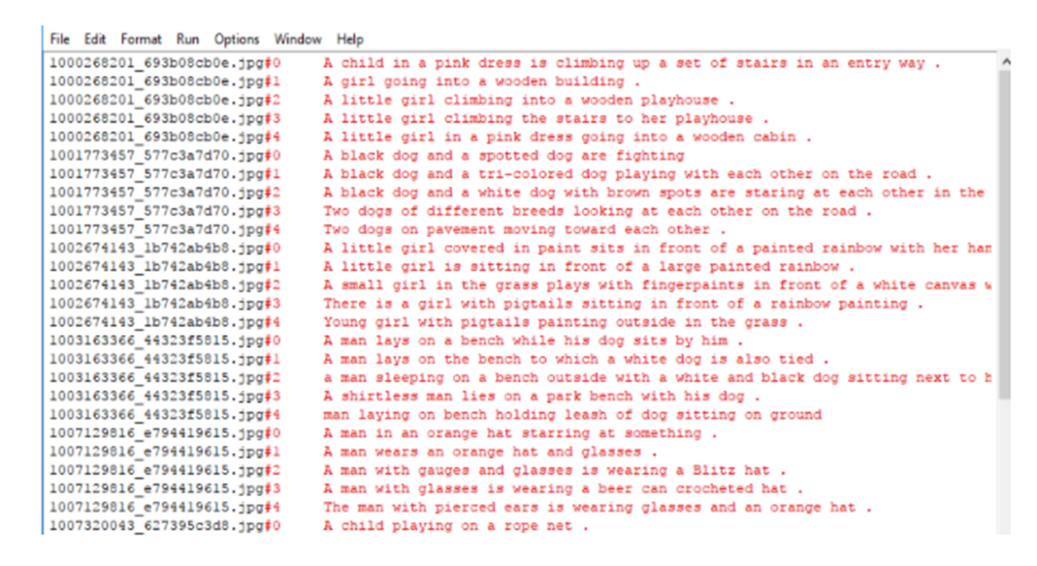

Dosyamızın formatı, yeni bir satırla (“\n”) ayrılmış resim ve başlık şeklindedir.

Her görüntünün 5 başlığı vardır ve her başlık için #(0 ila 5) numarasının atandığını görebiliriz.

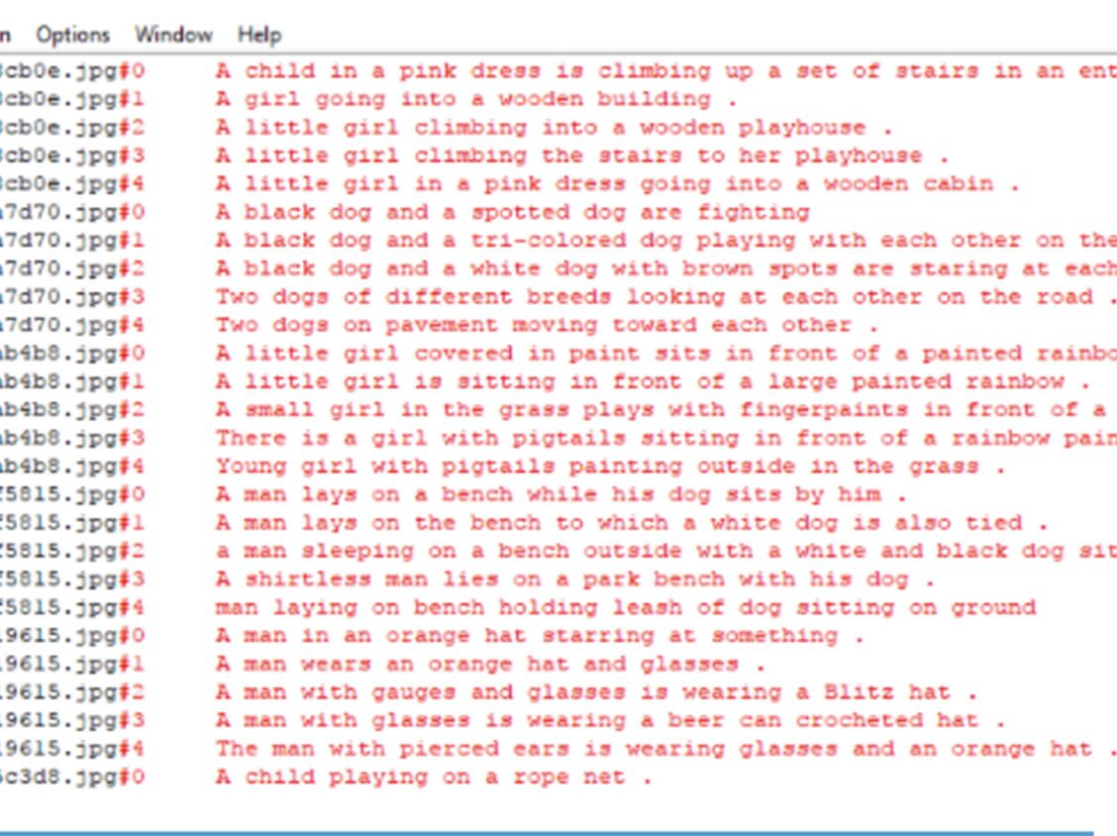

* 5 fonksiyon tanımlayacağız:

1) load_doc(filename):

Belge dosyasını yüklemek ve dosyanın içindekileri bir dizgeye okumak için kullanılır.

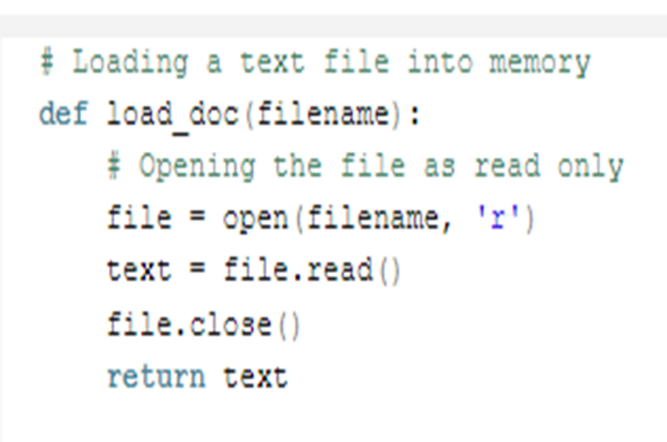

2) all_img_captions (filename):

Bu işlev, görüntüleri 5 başlık listesiyle eşleyen bir açıklama sözlüğü oluşturur. Açıklama sözlüğü şuna benzer:

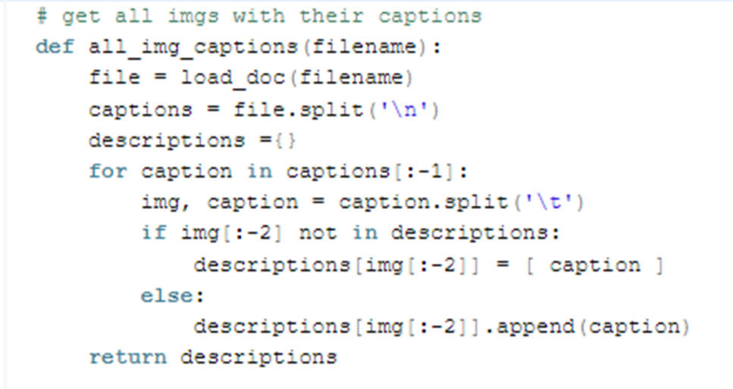

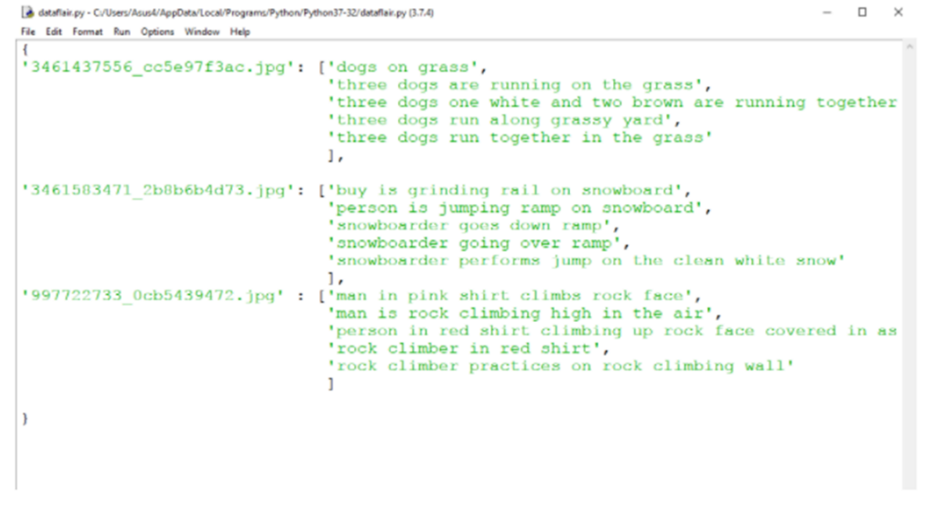

3) cleaning_text(descriptions)

Bu işlev tüm açıklamaları alır ve veri temizliğini gerçekleştirir. Bu, metinsel verilerle çalışırken önemli bir adımdır, amacımıza göre metin üzerinde ne tür bir temizlik yapmak istediğimize karar veririz. Bizim durumumuzda noktalama işaretlerini kaldıracağız, tüm metni küçük harfe dönüştüreceğiz ve sayı içeren kelimeleri kaldıracağız.  
Böylece  “A man riding on a three-wheeled wheelchair” -> “man riding on three wheeled wheelchair” dönüşecektir.

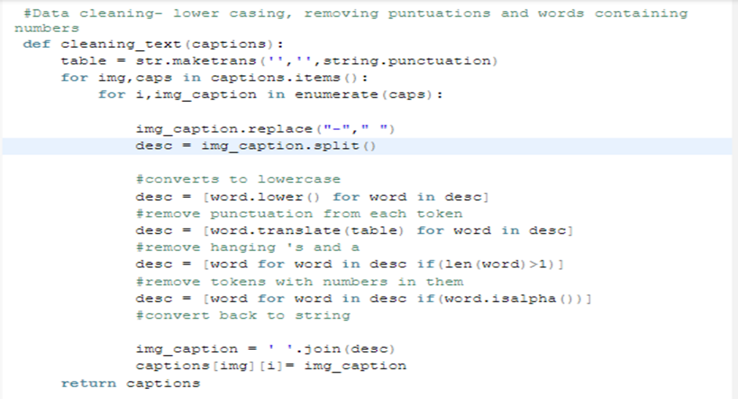

4) text_vocabulary (descriptions ) :  
 Bu, tüm benzersiz kelimeleri ayıracak ve tüm açıklamalardan kelime dağarcığı oluşturacak basit bir işlevdir.

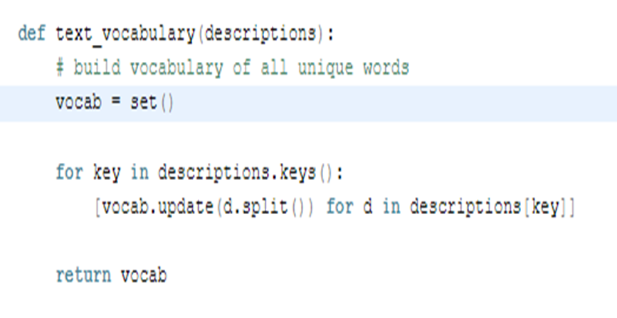

5) save_descriptions(descriptions, filename)   
  
Bu fonksiyon, önceden işlenmiş tüm açıklamaların bir listesini oluşturacak ve bunları bir dosyada saklayacaktır. Tüm altyazıları saklamak için bir descriptions.txt dosyası oluşturacağız.

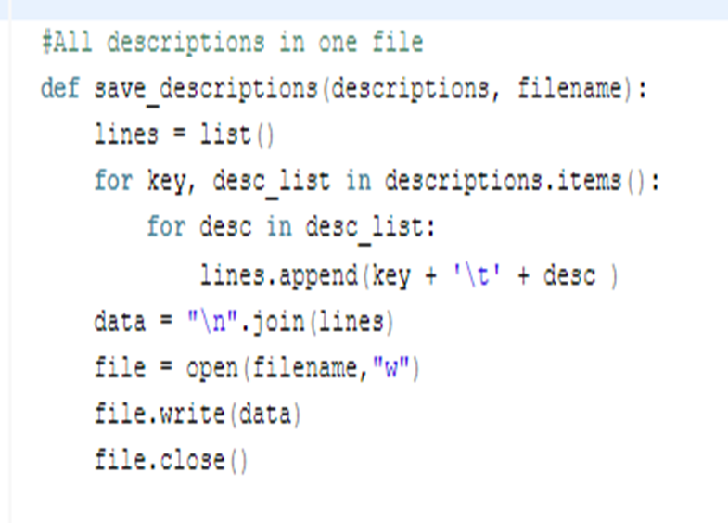

Açıklamaları kaydedince bu şekilde görünecek:

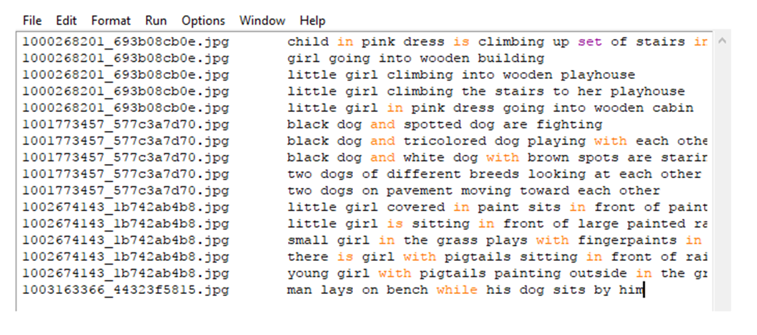

* **Özellik Vektörünün Tüm Görüntülerden Çıkarılması**

Bu tekniğe transfer öğrenme de denir, her şeyi kendi başımıza yapmak zorunda değiliz, önceden eğitilmiş modeli büyük veri kümeleri üzerinde eğitilmiş ve bu modellerden öznitelikleri çıkararak görevlerimiz için kullanıyoruz. Sınıflandırma için 1000 farklı sınıfa sahip ImageNet veri seti üzerinde eğitilmiş Xception modelini kullanıyoruz. Bu modeli doğrudan keras.applications dosyasından içe aktarabiliriz. Ağırlıklar otomatik olarak indirildiğinden internete bağlı olduğunuzdan emin olunuz. Xception modeli başlangıçta ImageNet için oluşturulduğundan, modelimizle entegrasyon için çok az değişiklik yapacağız. Dikkat edilmesi gereken bir şey, Xception modelinin girdi olarak 299*299*3 görüntü boyutunu almasıdır. Son sınıflandırma katmanını kaldıracağız ve 2048 öznitelik vektörünü alacağız.



extract_features() işlevi,   
tüm görüntüler için özellikleri çıkaracak ve görüntü adlarını ilgili özellik dizileriyle eşleştireceğiz. Ardından, özellikler sözlüğünü bir “features.p” pickle dosyasına atacağız.

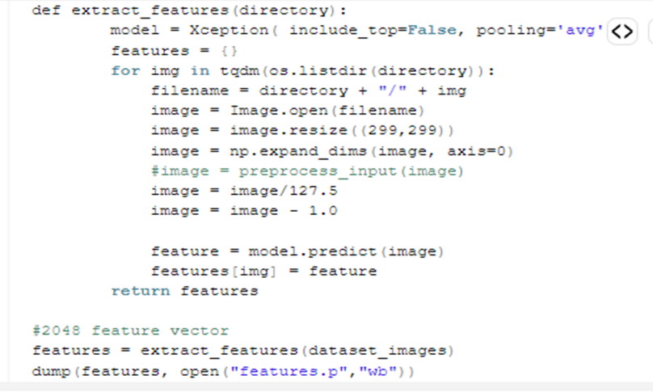

Bu işlem, sisteminize bağlı olarak çok zaman alabilir.

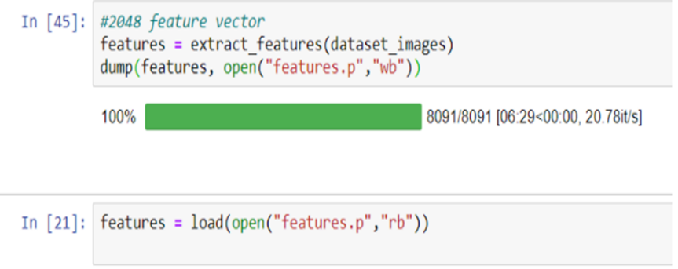

* Modeli Eğitmek için Veri Seti Yükleme

Flickr_8k_test klasörümüzde eğitim için kullanacağımız 6000 resim adının listesini içeren Flickr_8k.trainImages.txt dosyamız bulunmaktadır.

Eğitim veri setini yüklemek için daha fazla fonksiyona ihtiyacımız var:

*load_photos( filename )

Bu, metin dosyasını bir dizgede yükler ve ögörüntü adlarının listesini döndürür.

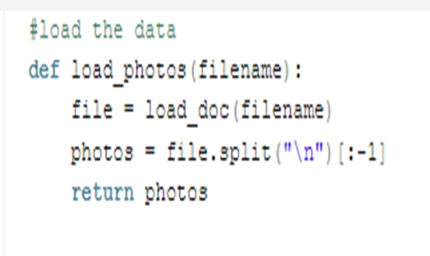

*load_clean_descriptions( filename, photos ) – Bu işlev, fotoğraf listesinden her fotoğraf için başlıklar içeren bir sözlük oluşturur. Ayrıca her başlık için <start> ve <end> tanımlayıcısını ekleriz. LSTM modelimizin başlığın başlangıcını ve sonunu belirleyebilmesi için buna ihtiyacımız var.

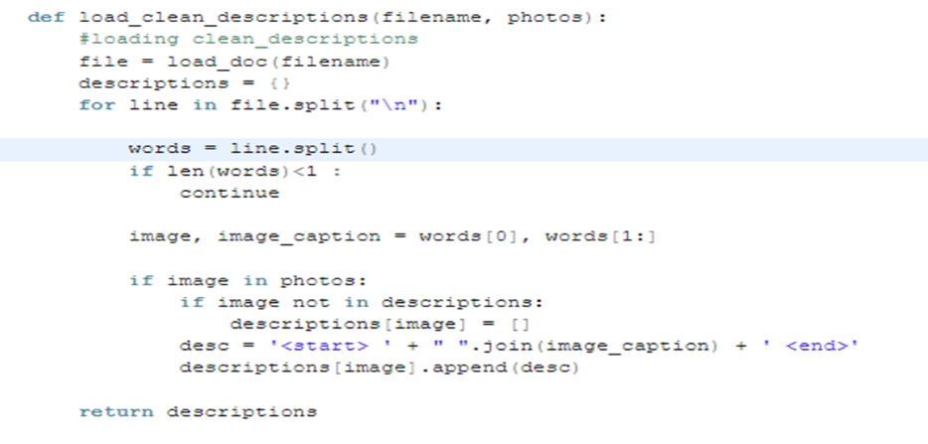

*load_features(photos) :

Bu fonksiyon bize daha önce Xception modelinden çıkarmış olduğumuz görüntü isimleri ve onların özellik vektörü için bir sözlük verecektir.

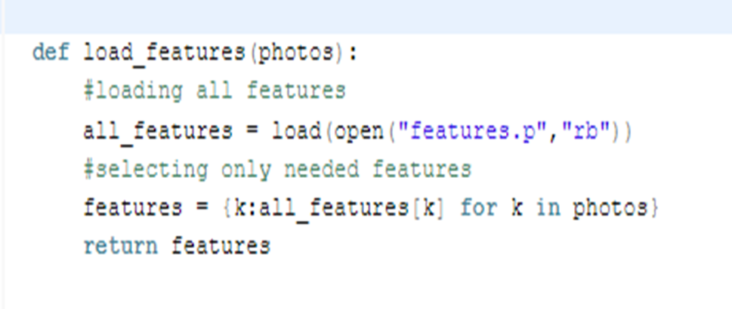

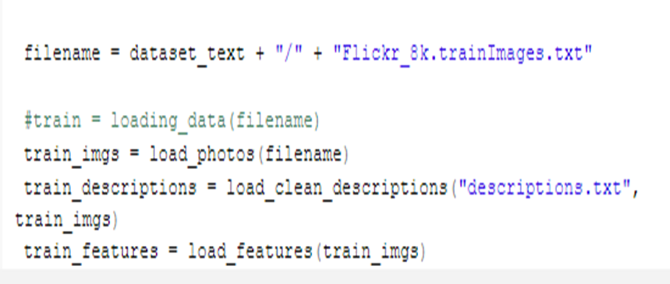

* **Kelime Dağarcığını Belirleme**

Bilgisayarlar İngilizce kelimeleri anlamıyor, bilgisayarlar için onları sayılarla temsil etmemiz gerekecek. Böylece, kelime dağarcığının her bir kelimesini benzersiz bir indeks değeri ile eşleştireceğiz. Keras kütüphanesi bize kelime dağarcığımızdan token’lar oluşturmak ve bunları bir “tokenizer.p” pickle dosyasına kaydetmek için kullanacağımız tokenizer fonksiyonunu sağlar.

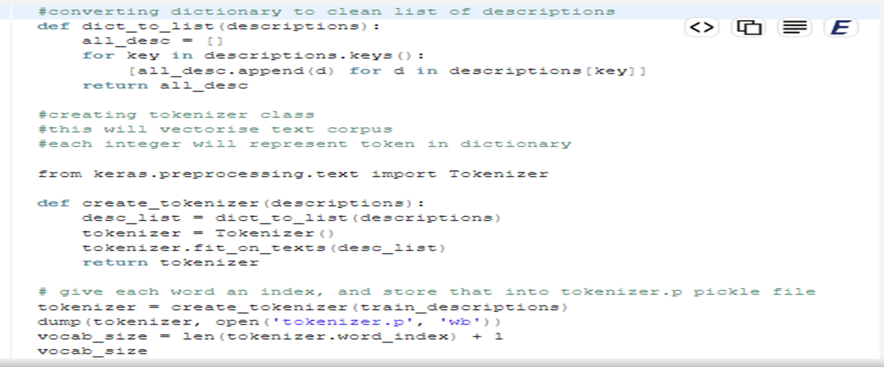

*Kelime dağarcığımız 7577 kelime içermektedir.

*Açıklamaların maksimum uzunluğunu hesaplıyoruz. Bu, model yapısı parametrelerine karar vermek için önemlidir. Açıklamanın max_length 32'dir.

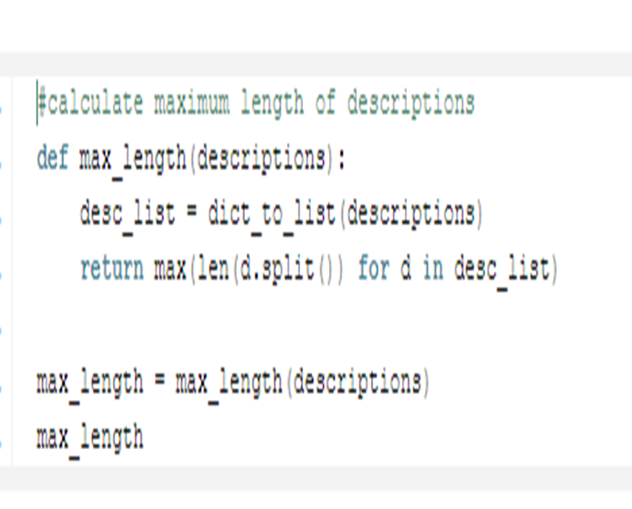

* Veri Oluşturucu Oluşturun

Önce modelimizin girdi ve çıktısının nasıl görüneceğini görelim. Bu görevi denetimli öğrenme görevine dönüştürmek için eğitim için modele girdi ve çıktı sağlamamız gerekir. Modelimizi 6000 görüntü üzerinde eğitmemiz gerekiyor ve her görüntü 2048 uzunlukta özellik vektörü içerecek ve başlık da sayılarla temsil edilecek. 6000 görüntü için bu miktarda verinin hafızada tutulması mümkün değildir, bu nedenle toplu iş verecek bir generator yöntemi kullanacağız.

Generator giriş ve çıkış sırasını verecektir.

Örneğin;

Modelimizin girdisi [x1, x2] ve çıktısı y olacaktır; burada x1 bu görüntünün 2048 özellik vektörüdür, x2 giriş metni dizisidir ve y, modelin tahmin etmesi gereken çıktı metni dizisidir.

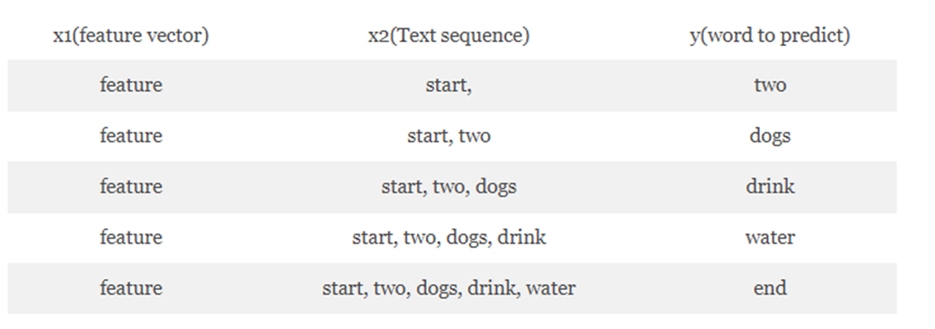

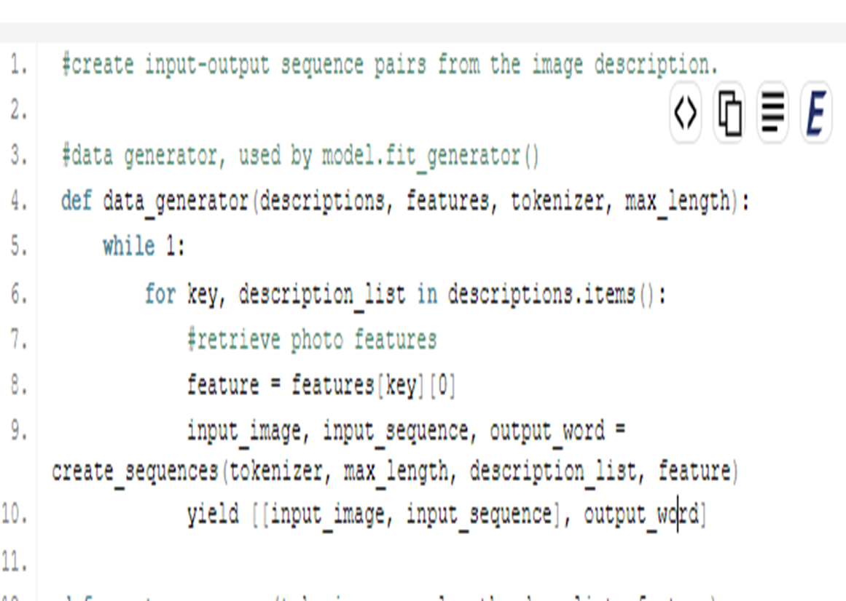

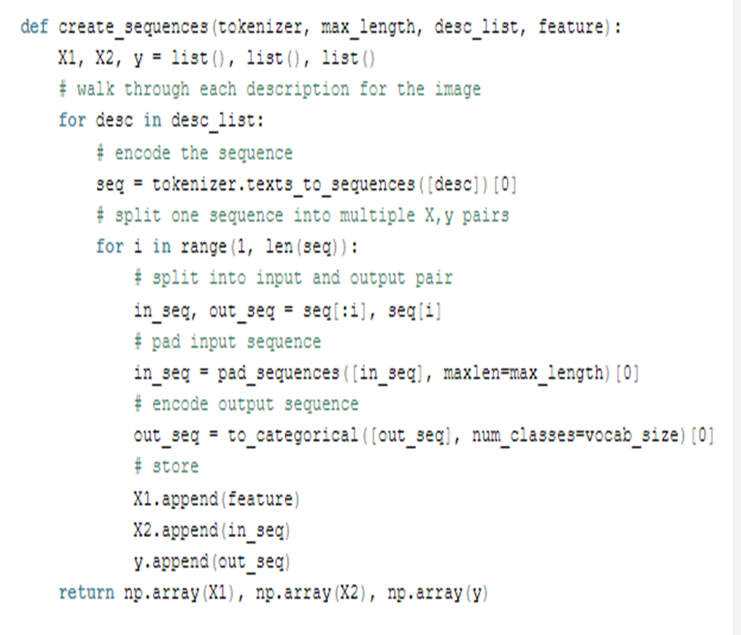

Modelin girdilerinin ve çıktısının boyutlarını kontrol edebiliriz.

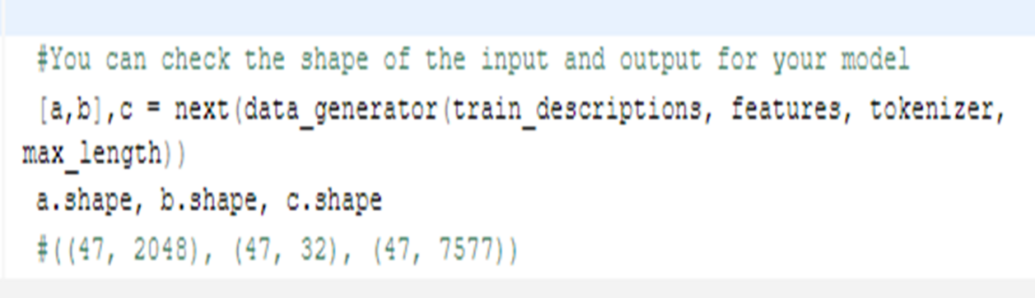

* **CNN-RNN Modelini Tanımlama**

Modelin yapısını tanımlamak için Functional API'den Keras Modelini kullanacağız. Üç ana bölümden oluşacaktır:

Feature Extractor (Özellik Çıkarıcı) : Görüntüden çıkarılan özelliğin boyutu 2048, yoğun bir katmanla boyutları 256 düğüme indireceğiz.

Sequence Processor: Bir gömme katmanı, metin girişini ve ardından LSTM katmanını işleyecektir.

Decoder (Kod Çözücü) : Yukarıdaki iki katmanın çıktısını birleştirerek, son tahmini yapmak için yoğun katman tarafından işleyeceğiz. Son katman, kelime dağarcığımıza eşit sayıda düğüm içerecektir.

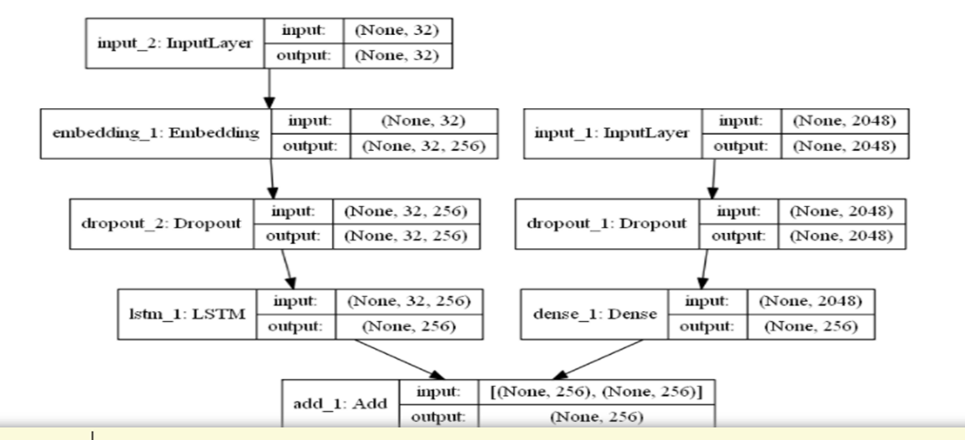

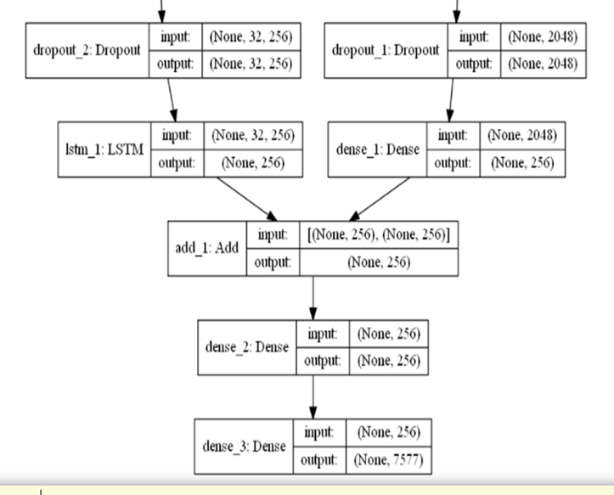

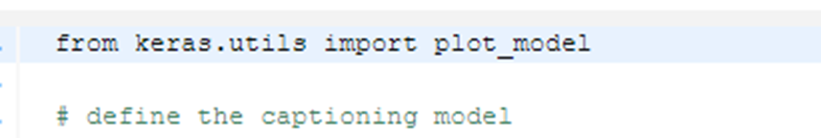

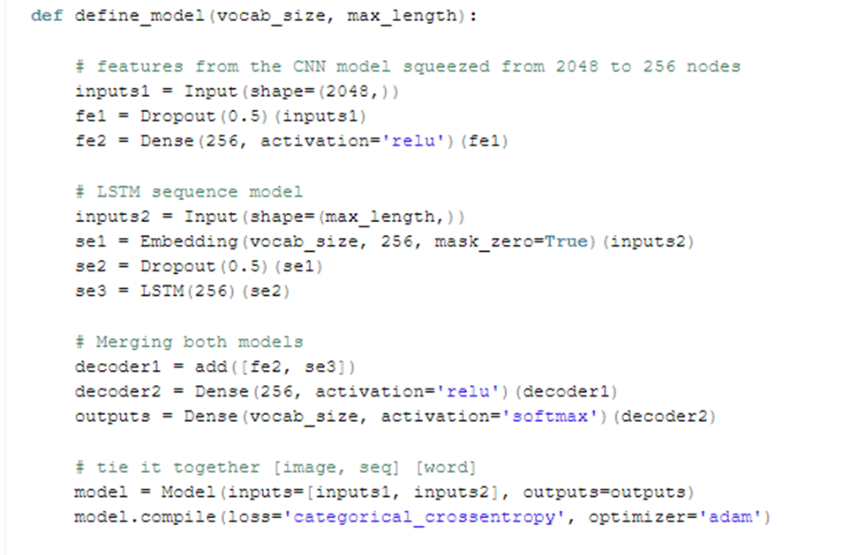

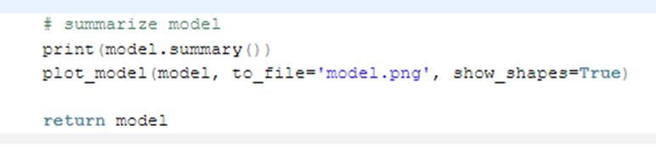

* **Modeli Eğitmek (Training Model)**

8. Modeli eğitmek

Modeli eğitmek için, giriş ve çıkış dizilerini toplu halde üreterek ve model.fit_generator() yöntemini kullanarak modele sığdırarak 6000 eğitim görüntüsünü kullanacağız. Modeli de modeller klasörümüze kaydediyoruz. Bu, sistem yeteneğinize bağlı olarak biraz zaman alacaktır

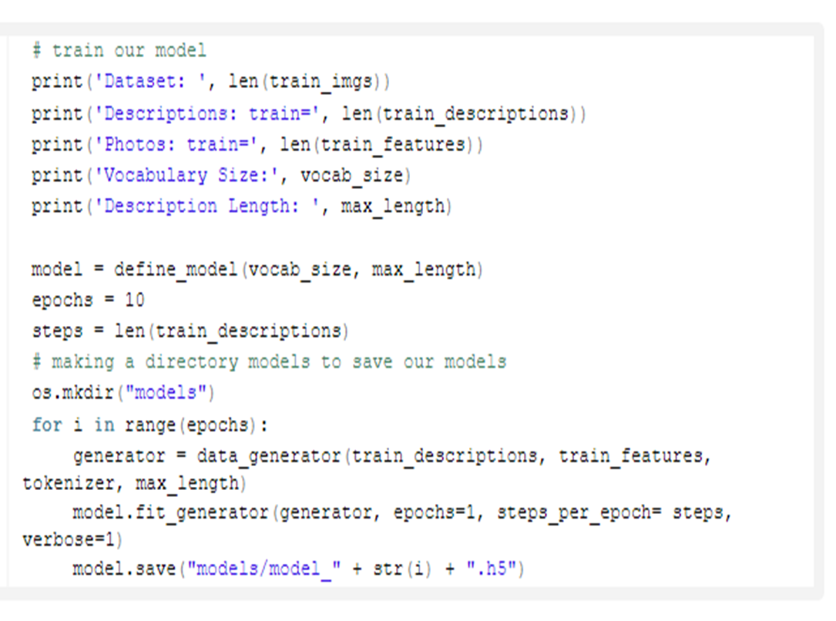

* **Modeli Test Etme (Testing Model)**

9. Modeli test etme

Model eğitildi, şimdi modeli yükleyecek ve tahminler üretecek ayrı bir test_caption_generator.py dosyası oluşturacağız. Tahminler, dizin değerlerinin maksimum uzunluğunu içerir, bu nedenle sözcükleri dizin değerlerinden almak için aynı tokenizer.p pickle dosyasını kullanacağız.

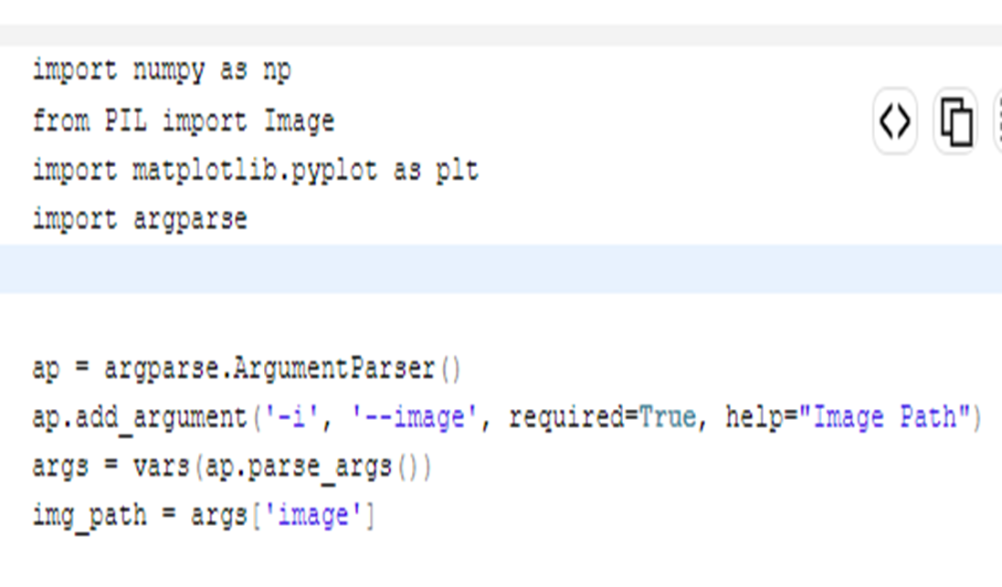

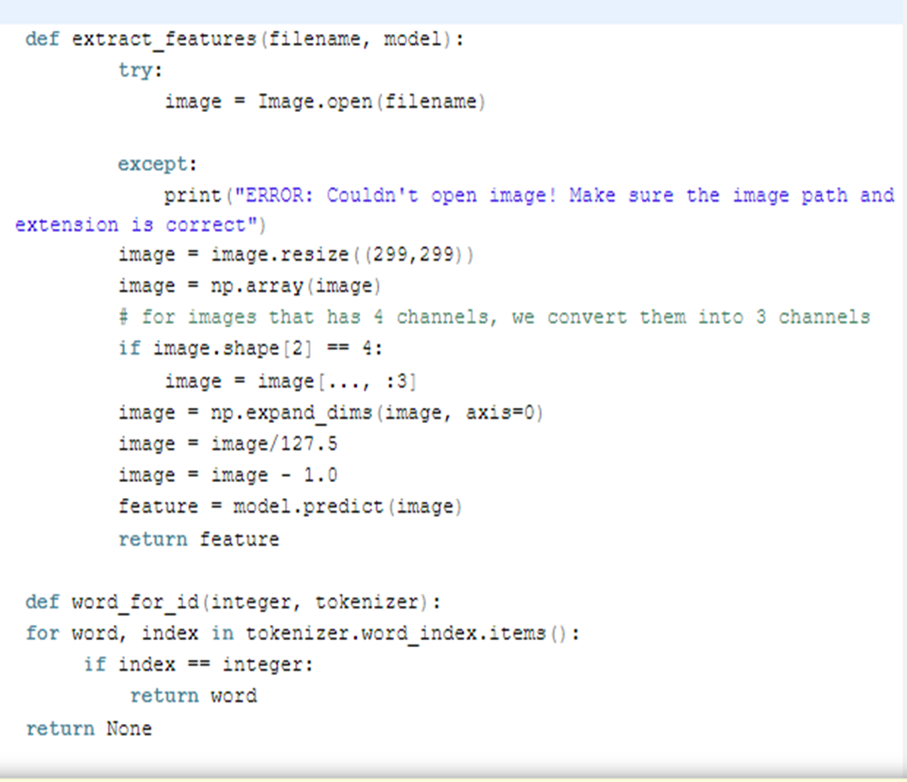

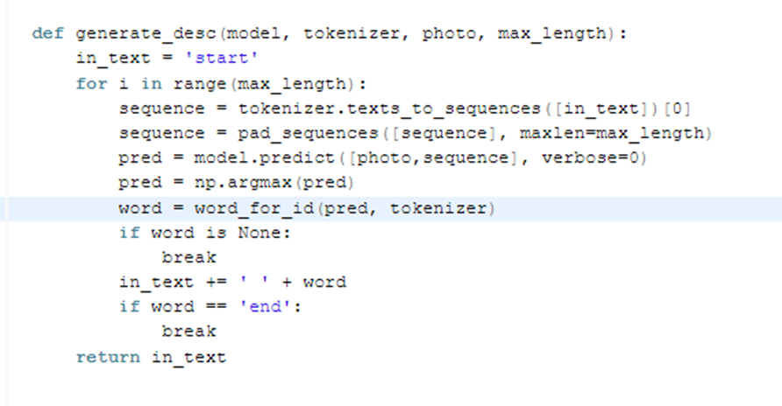

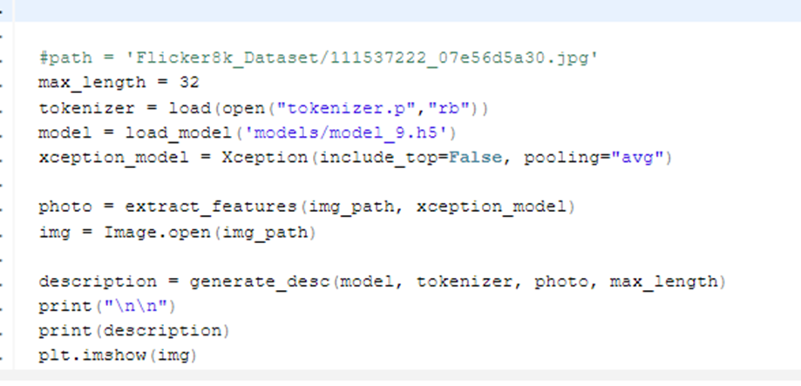

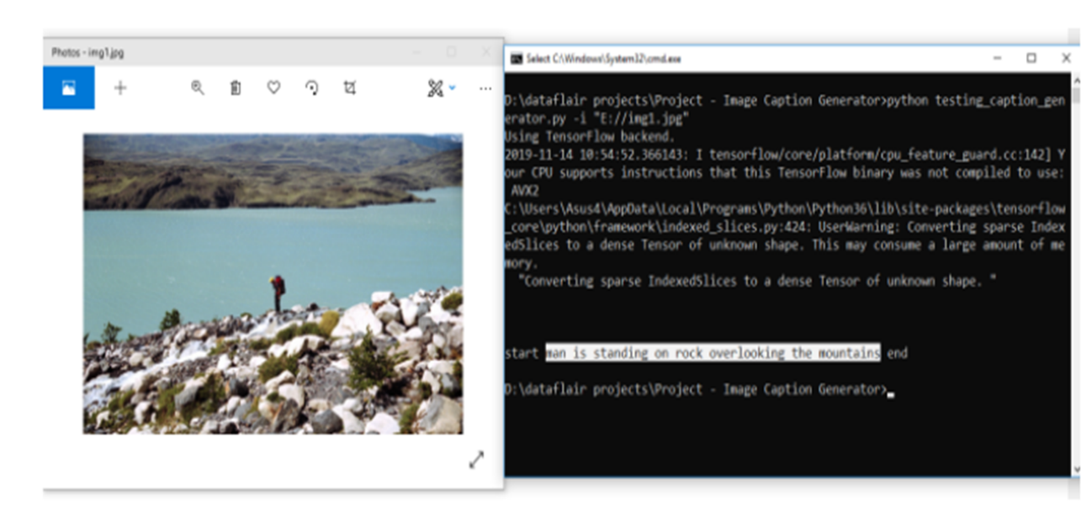

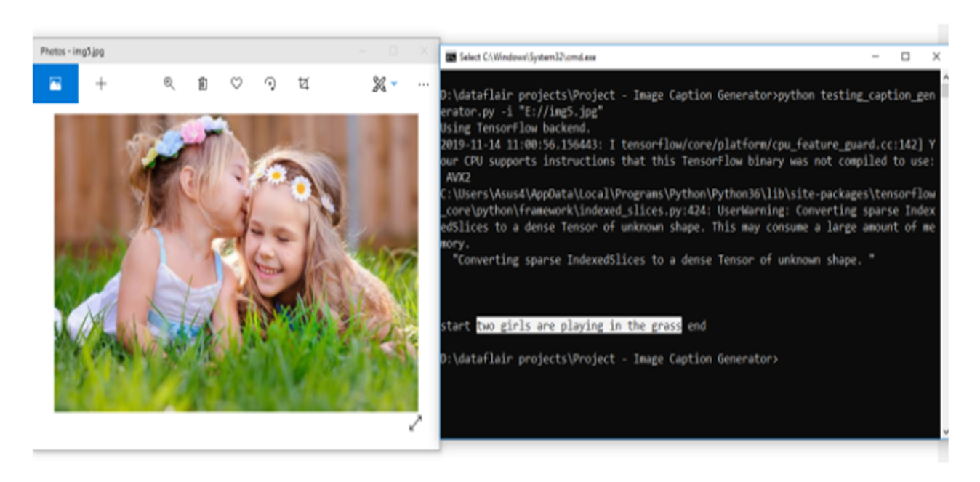

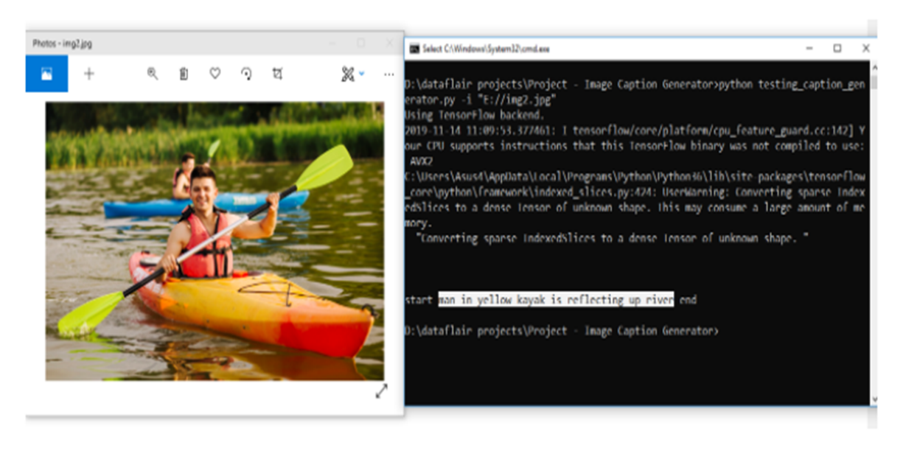

* **Özet**

Bu gelişmiş Python projesinde, bir resim yazısı oluşturucu oluşturarak bir CNN-RNN modeli uyguladık. Unutulmaması gereken bazı önemli noktalar, modelimizin verilere bağlı olmasıdır, bu nedenle kelime dağarcığının dışında kalan kelimeleri tahmin edemez. 8000 görüntüden oluşan küçük bir veri seti kullandık. Üretim düzeyindeki modeller için, daha iyi doğruluk modelleri üretebilen 100.000 görüntüden daha büyük veri kümeleri üzerinde eğitim almamız gerekiyor.

# **PROJEDE KULLANILACAK VERİ SETİ**

8000 görselden oluşan Flicker8k veri seti kullanılacaktır.

# **PROJEDE KULLANILMASI PLANLANAN MİMARİLER**

Resim Yazıcı Oluşturucu Modeli

Image Caption Generator Model yapmak için şu mimarileri birleştireceğiz:

CNN:

Görüntüden öznitelik çıkarmak için CNN kullanılır.

Önceden eğitilmiş Xception modelini kullanacağız.

LSTM:

Görüntünün bir tanımını oluşturmak için CNN’den gelen bilgileri kullanacaktır.

# **KAYNAKÇA**

[**https://data-flair.training/blogs/python-based-project-image-caption-generator-cnn/**](https://data-flair.training/blogs/python-based-project-image-caption-generator-cnn/)

[**https://blog.clairvoyantsoft.com/image-caption-generator-535b8e9a66ac?gi=d35b672894f2**](https://blog.clairvoyantsoft.com/image-caption-generator-535b8e9a66ac?gi=d35b672894f2)